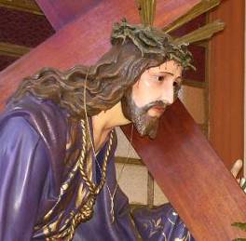
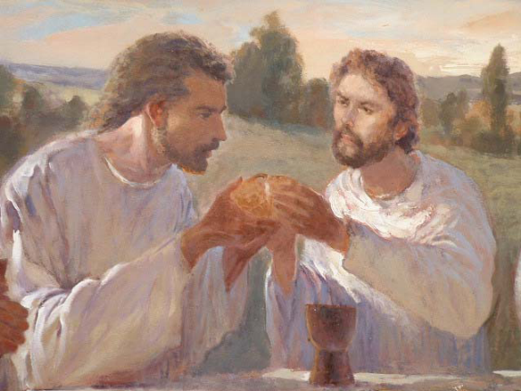
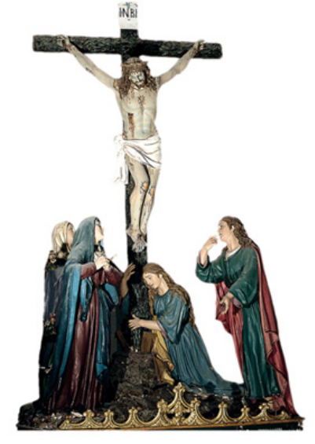
SEMANA SANTA 2009
Parroquia Santa Ana de Caigüire del 3 al 12 de ABRIL

“Nadie tiene mayor
Amor que el que
Da la vida por
sus amigos”
Jn. 15, 13

VIA CRUCIS
Todo en Cristo. Nada sin él.
3 de abril, 4:00 p. m. Capilla del hospital.
Todos con velas y farol.
Nos corresponde tercera estación
“Jesús cae 3 veces con la cruz”
Domingo de Ramos
8:30 a. m. Calle Bendición de los ramos en la Cuarta calle transversal De la Gran Mariscal por la bomba la Ventaja.
Lectura del libro del profeta Isaías 50
Salmo 21, Dios mío, Dios mío, ¿por qué me has abandonado?
San Pablo a los Filipenses 2, 6-11
Pasión según San Marcos
6:00 p. m. Santa Misa Templo Parroquial

Domingo de Resurrección
9:00 a. m. Santa Misa de Resurrección Avenida Perimetral sector Caigüire
10:00 a. m. Bendición del Mar por el Sr. Arzobispo
La alegría iniciada en la misa de la Vigilia Pascual se sigue al otro día con mayor alegría y se comunica “Cristo ha resucitado” “Verdaderamente ha resucitado”
6:00 p. m. Santa misa templo parroquial

Observemos a…
Jesús que se
entrega hasta
el extremo
y se quedó.

La pasión no se acabó entonces. Resumida en Cristo, que cargó sobre sí todo el pecado y el dolor de
los hombres, dos mil nueve años después se sigue concretando en el mundo, y seguirá concretándose
hasta el último atardecer del tiempo.

FELICES PASCUA DE RESURRECCION
Jueves Santo
5:30 p. m. Reflexiones
6:00 p. m. Solemne Misa y llegada de los óleos
Es el día en que se celebra la última Cena en que Cristo instituyó la Eucaristía. Es el día del Lavatorio de los pies (sobre esto versa el Evangelio), de la atención especial a los pobres, del Amor Fraterno.
Viernes Santo
5:30 p. M. Reflexiones
6:00 p. m. Conmemoración de la Pasión del Señor
Este día constituye el núcleo central de la Semana Santa. Es el día del máximo dolor y de la muerte de Jesús. Es día de riguroso luto y no se celebra misa sino un rito de oración. Se lee la Pasión según san Juan, se reza por todas las causas en centro de la celebración está la solemne adoración de la Cruz: “He aquí el leño de la Cruz del que pendió la salvación del mundo” “Venid, adorémoslo”
Sábado santo
6:30 p. m. Reflexiones
7:00 p. m. Vigilia Pascual

Este día propiamente no hay culto oficial. Es día de luto por la muerte del Salvador. Continúa durante el día la visita de los monumentos, la celebración del Vía crucis y otras prácticas piadosas. Al anochecer empieza la gran Vigilia Pascual, que en su primera parte (bendición el fuego nuevo y del agua, lecturas, letanías, profesión de fe y Bautizos) corresponde propiamente al sábado santo; pero la Misa de Gloria, solemnísima, con repique de campanas y llena de aleluyas, corresponde a la celebración pascual de la Resurrección.

Lunes Santo
5:30 p. m. Santo Rosario - Confesiones
6:00 p. m. Santa Misa
La liturgia entra en angustia de la pasión se nos presenta el episodio de la Magdalena lavando y ungiendo los pies de Jesús, con el escándalo de Judas.
Isaías 42,1-7 Aquí está mi siervo a quien sostengo
Salmo responsorial: 26 El Señor es mi luz y mi salvación
Juan 12,1-11 Perfumó los pies de Jesús y los secó con sus cabellos
Martes Santo
5:30 p. m. Santo Rosario – Confesiones
9:00 a. m. Catedral Misa Crismal.
6:00 p. m. Santa Misa
Se caracteriza su liturgia por la exaltación de la Cruz, que se propone como motivo de orgullo para los cristianos.
Isaías 49,1-6 El Señor me llamó antes que yo naciera
Salmo responsorial: 70 En ti, Señor, he puesto mi esperanza
Juan 13,21-33.36-38: ¿De veras darás la vida por mí?
Miércoles Santo
Nazareno Bendito
7:00 a. m. Santa Misa
5:00 p. m. Santa Misa
6:45 p. m. Procesión
Es el día en que se reúne el Sanedrín (el tribunal religioso judío) para condenar a Jesús.

